Micron-ATPライセンス契約締結
ATP、レガシー(SDR/DDR) DRAMモジュールサポートに関してMicronとの合意を発表

東京、2015年8月– メモリモジュールとNANDストレージで業界を代表するグローバルメーカーのATP社は、Micron Technology社とライセンス契約を締結、Micron社が製造していたレガシーDRAMモジュール(SDR/DDR)の継続サポートを発表。Micron社は2015年1月にSDRとDDR DRAMモジュールについてEOL (生産終了)を正式通知、LTB (最終発注日)を2015年7月、LTS (最終出荷日)を2016年1月としました。
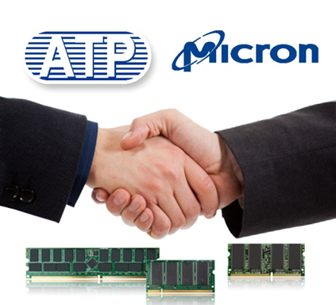
ATP社は、移行が不可能な既存顧客ベース向けに、これらのDRAMモジュールを特別に継続生産することをMicron社と合意しました。ATP社は、これらの部品と関連製品のロードマップを長期的にサポート、提供していきます。各モジュールは、対応のMicron部品番の同等仕様と検査プロセスに合わせて製造されます。
「Micron社はレガシーアプリケーション要求をサポートすることを約定しています。ATP社と提携することにより、我々は既存のプラットフォームを移行することができないお客様に対し、安定性を提供することができるのです。」と、Micron社の組み込みビジネス事業部、製品マーケティング部長、ブルース・フランクリン氏は述べています。
「組み込みアプリケーションには長い製品寿命が要求されます。だからこそAMD社は、Geodeプラットフォームサポートにおいて、ATP社およびMicron社へ協力を嬉しく思います。」とAMD社エンベデッドビジネスソリューション、製品マーケティング責任者、コリンキュアトン氏。更に「Micron社のメモリを使用するATP社のレガシーSDR/DDR SODIMMモジュールソリューションは、工業制御とオートメーション、工業用PC、HMIパネル、店舗販売時点情報管理、コミュニケーションアプリケーションには重要なコンポーネントなのです。」と述べています。
「我々はMicron社との提携で、レガシーSDR/DDRメモリモジュールに供給の安定性と保証がもたらされることになるでしょう。当社の協力体制は、長い製品寿命とその他ニッチ分野のサービスが要求されるこれらの特定市場に取り組むことは、ATPの総合的戦略を象徴しています。」と、ATP社グローバルセールス・マーケティング本部長、ジェフ・シェイ氏は述べてます。
ATP社は2015年第3四半期より、厳選したSODIMM、UDIMMおよびRDIMMフォームファクターと容量ラインナップから、SDRとDDR DRAMモジュールを提供する予定です。サポートが予定される特定の部品番号については、ATP代理店までお問い合わせになるか、Info@atpinc.comまでeメールをお寄せください。

ATPについて
ATPはDRAMメモリモジュールのみならず、高性能、高品質、耐久性のあるNANDフラッシュメモリソリューションで業界をリードする製造会社です。メモリ製品の設計、製造およびサポートにおける20年以上の経験に裏打ちされた高レベルの技術サポート、性能の整合性、広い操作温度範囲が要求される工業オートメーション、電気通信、医療、企業コンピューティングなど、企業に必要不可欠なアプリケーションに対して、継続的に焦点を当てています。真の製造会社として、ATPは社内設計、検査、製品のチューニングのご要望にお応えし、さらに、管理の行き届いたBOM コントロールと長い製品寿命を広範なサプライチェーンサポートも展開しています。ATP製品の詳細につきましては、http://www.atpinc.com/jpにアクセスされるか、Info@atpinc.comまで
eメールをお寄せください。
###

お問い合わせ
ATP Electronics Taiwan Inc.
ジャパンセールス
+886-2-2659-6368
sales-japan@atpinc.com

